copaf Exercice français/informatique 2012-7
Le balafon est un xylophone originaire d'Afrique occidentale, et plus particulièrement associé au peuple Soussou vivant en Guinée. Il est composé de lames en bois rangées en taille croissante (plus les lamelles sont courtes, plus le son est aigu) et de calebasses placées en dessous formant des caisses de résonance. Un balafon est généralement capable de produire de 18 à 21 notes et comporte donc autant de lames.
Parmi les joueurs de balafon, on trouve El Hadj Djeli Sory Kouyaté, Mory Kanté, au début de sa carrière, Adama Condé, Aly Keita, Gert Kilian le balafoniste blanc, et Amadou Kienou.

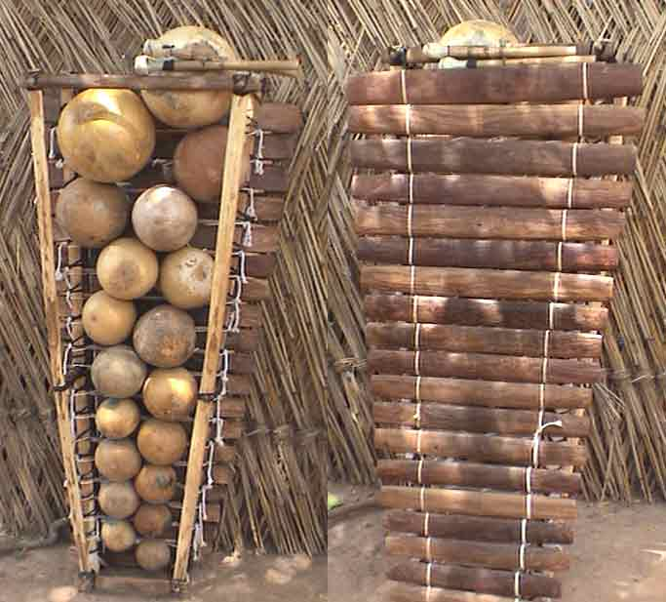
Cet instrument est cité dans l'hymne national du Sénégal « Pincez tous vos koras, frappez les balafons »
Un festival qui lui est consacré, Triangle du balafon, se déroule chaque année à Sikasso (Mali )
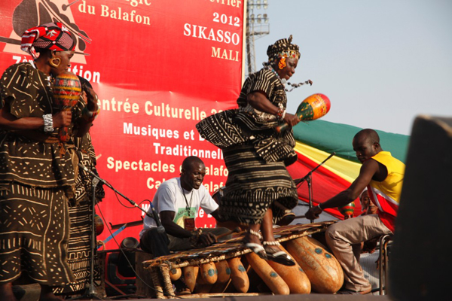

Les lampions se sont éteints hier dimanche 12 février sur la 7è édition du Festival Triangle du balafon à Sikasso. La compétition a regroupé huit groupes de balafon du Burkina Faso, de la Côte d’Ivoire, de la Guinée Conakry et du Mali.
Il s’agit des groupes « Mamadou Diabaté et Percussion Mania » et « Yiribasso » du Burkina ; « Kéibafone » et « Kankeilé » de la Côte d’Ivoire ; le « Ballet national Djoliba » et « Djéli Guinée » de la Guinée Conakry ; et les groupes « Bréhima Coulibaly de Nampasso » et de « Balafon Bouaza Koumi Diossé » du Mali. A côté de ceux-ci il y avait aussi Mariam Bagayogo et son ensemble de Kolokani, Seydou Balani de Bamako et la troupe Khassonké de Oumou Sacko de Kayes. Ces derniers ont assuré des animations sur divers espaces de la ville de Sikasso.
Cette 7e édition du festival Triangle du balafon a donné l'occasion au ministre de la culture Hamane Niang de faire le bilan de l’activité culturelle Malienne de l’année qui s’achève.
Devant plus de 5 000 spectateurs, dont les autorités régionales, les ambassadeurs du Burkina Faso et de la Côte d’Ivoire et des troupes, il a fait un bilan élogieux de l'ensemble du secteur de l’art et de la culture de notre pays.
Avant, Hamane Niang avait fait observer une minute de silence à la mémoire de tous ceux qui sont tombés au cours de la crise armée qui sévit actuellement au nord du pays. Il a estimé que leur sacrifice n’aura pas été vain car ils se sont battus pour l’unité et l’intégrité de notre territoire national.
Parmi les réalisations de l’année écoulée, le ministre a cité le lancement de l’inventaire général du patrimoine culturel ; l’organisation des 9e Rencontres africaines de la photographie de Bamako ; la 3e édition de la Rentrée littéraire ; la participation à la 22e édition du Fespaco avec le long métrage « Da Monzon, la conquête de Samanyana » qui a remporté le prix du meilleur décor et le prix de l’UEMOA pour l’intégration. La réalisation du long métrage « Toile d’araignée » inspiré du roman du même nom de feu Ibrahima Ly a également occupé une place de choix dans cette liste ("éphéméride" est le mot dans l'article original!!!).
L’année écoulée a été marquée aussi par le classement par le Comité du patrimoine de l’UNESCO sur la liste du patrimoine immatériel de l’humanité de la société sécrète des Korêdougaw et du balafon sénoufo. Ci-après, liens à consulter pour le balafon et les Korêdougaw
http://www.youtube.com/watch?v=P2ctrGKuxzI
http://www.youtube.com/watch?v=83cfnzauzEI&feature=relmfu
Le ministre a profité de la tribune pour rendre un hommage appuyé à tous les autres artistes maliens.
Le festival "Triangle du balafon", qui marque la spécificité de la culture de la région de Sikasso, assurera à la Rentrée culturelle 2012 une dimension toute particulière. Les populations du Kénédougou sont encouragées à l’inscrire désormais dans le programme de développement régional.
Hamane Niang a remercié les sponsors du festival Triangle du balafon et surtout l’organisation intergouvernementale de la Francophonie (OIF) qui a soutenu la manifestation dès le début.
Envoyés spéciaux
Y. DOUMBIA et A. SISSOKO

Exercice 1 – Images
Composez des légendes pour les deux photos. Placez-les au milieu et changez le caractère pour les distinguer du reste du texte.

Exercice 2 – Compréhension

2-1 : Qu'est-ce que le balafon ?

2-2 : Avec quel peuple est-il associé ?

2-3 : Combien de lames faut-il pour produire chaque note ?

2-4 : Où se tient le "festival du Balafon" ?

2-5 : Combien de festivals ont été organisés et quand est-ce que le dernier a fini ?

2-6 : Combien de groupes y ont participé ?

2-7 : Qui est le ministre de la culture malien ?

2-8 : Pourquoi l'assistance a-t-elle observé une minute de silence ?

2-9 : Laquelle parmi les activités culturelles citées vous intéresse le plus ?

2-10 : Quel organisme a soutenu le festival depuis le début ?

Exercice 3 -

Vocabulaire

Formes verbales :
est cité, se déroule, se sont éteintes, il s'agit de, faire le bilan, sont tombés, sévit, rendre hommage,

Complétez les phrases avec une de ces expressions. Chaque expression n'est utilisée qu'UNE SEULE FOIS.

3-1 : Beaucoup de soldats noirs __________________ sur les champs de bataille de la dernière guerre en Europe.

3-2 : Chaque année notre association se réunit pour ___________________________ des dépenses et des actions.

3-3 : Dans la constitution mauritanienne, le mot "peuple" _________________ de nombreuses fois.

3-4 : La sécheresse _______________ dans de nombreux pays en Afrique de l'ouest et risque de provoquer des famines.

3-5 : Le Fespaco est un festival de cinéma qui __________________ à Ouagadougou tous les deux ans.

3-6 : Pendant les funérailles, tous les orateurs ont voulu _____________________ à l'écrivain défunt.

3-7 : Le matin est arrivé ; les lumières de la ville _________________________ dès l'arrivée du jour.

3-8 : Dans la cuisine il faut des épices : ______________________ sel, du poivre, du curry et de la coriandre.

Exercice 4 - Dactylographie

Tapez ces mots cinq fois rapidement

balafon (GGDGGDD)

musique (DDGDGDG)

joueur (DDDGDG)

chanteur (GDGDGGDG)

calebasse (GGDGDGGGG)

Exercice 5 – Discutez et écrivez

Est-ce que les Etats africains doivent dépenser leur argent pour soutenir l'art et la culture ? Imaginez deux arguments pour et deux contre. Quels sont-ils ?

